**BAB V**

**IMPLEMENTASI DAN PEMBAHASAN SISTEM**

1. **Cara Kerja Sistem**

Sistem pengolahan data tiket pada CV Caravat Travel & Tour Yogyakarta dibangun dengan tujuan meningkatkan pelayanan yang lebih evisien. Halaman utama dapat dilihat pada gambar 5.1



**Gambar 5.1** Halaman Utama Program

Sistem pengolahan data tiket pada CV Caravat Travel & Tour Yogyakarta berbasis ­*client-server* sehingga mengharuskan penggunaan koneksi antara *database* dan sistem dapat disesuaikan. Halaman koneksi dapat dilihat pada gambar 5.2

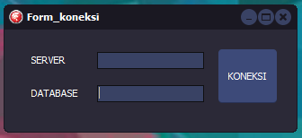

**Gambar 5.2** Halaman koneksi tombol koneksi

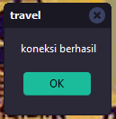

**Gambar 5.3** Informasi koneksi berhasil



**Gambar 5.4** Informasi koneksi gagal

Halaman koneksi memiliki dua inputan yaitu database dan server. Berdasarkan gambar 5.2 setelah kita click tombol koneksi akan muncul informasi, jika muncul informasi seperti yang tampak pada gambar 5.3 berarti koneksi database yang dilakukan berhasil. Begitu juga sebaliknya, jika koneksi yang dilakukan gagal maka akan muncul informasi seperti yang tampak pada gambar 5.4 Potongan *source code* koneksi dapat dilihat pada gambar 5.5.

procedure TForm_koneksi.Button_KONEKSIClick(Sender: TObject);

begin

try

with Data_Module.ADOConnection1 do

begin

LoginPrompt:=False;

ConnectionString:='Provider=SQLOLEDB.1;Integrated Security=SSPI;Persist Security Info=False;Initial Catalog='+Edit_DATABASE.Text+';Data Source='+Edit_SERVER.Text;

Connected:=True;

end;

ShowMessage('koneksi berhasil');

Form_koneksi.Hide;

except

ShowMessage('koneksi gagal');

**Gambar 5.5** Potongan *source code* koneksi

Berdasarkan gambar 5.2 saat tombol koneksi diclick maka akan melakukan eksekusi pada *procedure* koneksi.

1. **Implementasi Sistem**

Bentuk realisasi dari penelitian kerja praktik yang sudah dilakukan pada bab – bab sebelumnya, dihasilkan sebuah program komputer yang bernama Rancang Bangun Sistem Pengolahan Data Travel dengan menggunakan bahasa pemrograman Delphi XE7 serta *database* SQL Server 2012.

Program yang dihasilkan telah disesuaikan dengan semua rancangan yang telah dibuat pada bab sebelumnya, baik dari segi *interface*, alur data, basis data dan tampilan menu-menu yang terdapat didalamnya. Mengenai hak akses didalam program pengolahan data travel pada CV. Caravan Travel dan Tour Yogyakarta, yaitu akses untuk admin dan petugas, terdapat beberapa perbedaan, untuk lebih detailnya tentang sistem kerja program akan dipaparkan pada sub bab pembahasan sistem.

**V.3 Pembahasan Sistem**

Pembahasan sistem merupakan tahap dimana terdapat penjelasan dalam sebuah sistem yang meliputi tahap awal sampai tahap laporan, yang bertujuan agar mengetahui alur kerja dari program sebelum diimplementasikan pada CV. Caravan Travel dan Tour Yogyakarta.

1. **Halaman *Login***

Halaman *login* berfungsi untuk memberi seleksi hak akses ketika *user* akan melakukan *login* ke sistem*.*

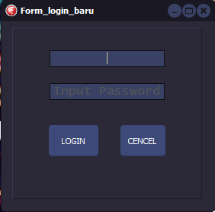

**Gambar 5.6** Halaman *login*

Berdasarkan gambar 5.6 terdapat tombol login dan cencel, tombol login berfungsi untuk menyeleksi *user* yang masuk dalam sistem. Apabila *username* dan *password* yang dimasukkan benar maka *user* akan menuju halaman utama sistem dan mampu mengakses menu sesuai dengan hak akses masing-masing. Sedangkan tombol cencel berfungsi untuk membatalkan *login* atau keluar dari sistem saat berada di halaman login.

1. **Halaman Utama**

Halaman utama merupakan tampilan yang mempunyai akses untuk membuka tampilan keseluruhan seperti *Master*, Transaksi, Laporan, dan Help. Jika seleksi hak akses Admin hanya dapat memunculkan menu *Master* yang mencakup *Master* Petugas, Master Pemberangkatan, Master Jalur, Master Berat Barang dan *Master* Jenis Barang, Laporan, Help. Sedangkan jika hak akses menyeleksi sebagai petugas akan membuka menuyang hanya mencakup File, Transaksi, dan Help.



**Gambar 5.7** Halaman utama sebagai admin



**Gambar 5.8** Halaman utama sebagai petugas

Berdasarkan Gambar 5.7 dan Gambar 5.8 terdapat beberapa menu dan *toolbar* yang digunakan untuk mengakses *form* berdasarkan nama yang terdapat dalam halaman tersebut.

1. **Halaman Data Petugas**

Halaman petugas berfungsi untuk menampilkan serta mengolah data seperti menginputkan, mengubah, menghapus data petugas.

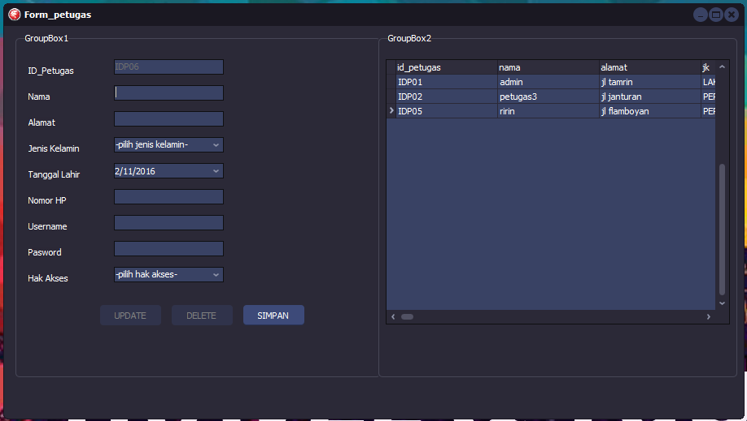

**Gambar 5.9** Halaman data petugas

Berdasarkan gambar 5.9 terdapat tombol update, delete dan simpan. Tombol simpan digunakan untuk menambahkan petugas baru. Tombol update berfungsi untuk mengubah data petugas dengan memilih data pada dbgrid terlebih dahulu dan kemudian click update. Tombol delete digunakan untuk menghapus data petugas dengan cara memilih data pada dbgrid sesuai data petugas yang akan dihapus kemudian click tombol delete.

1. **Halaman Data Pemberangkatan**

Halaman pemberangkatab berfungsi untuk menampilkan serta mengolah data seperti menginputkan, mengubah, menghapus data pemberangkatan.

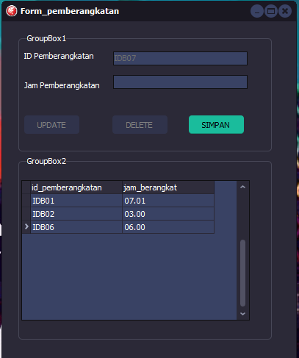

**Gambar 5.10** Halaman data pemberangkatan

Berdasarkan gambar 5.10 terdapat tombol update, delete dan simpan. Tombol simpan digunakan untuk menambahkan jam pemberangkatan baru. Tombol update berfungsi untuk mengubah data jam pemberangkatan dengan memilih data pada dbgrid terlebih dahulu dan kemudian click update. Tombol delete digunakan untuk menghapus data jam pemberangkatan dengan cara memilih data pada dbgrid sesuai data jam pemberangkatan yang akan dihapus kemudian click tombol delete.

1. **Halaman Data Jalur**

Halaman pemberangkatab berfungsi untuk menampilkan serta mengolah data seperti menginputkan, mengubah, menghapus data pemberangkatan dan menentukan tarif sesuai dengan jarak yang ditempuh.

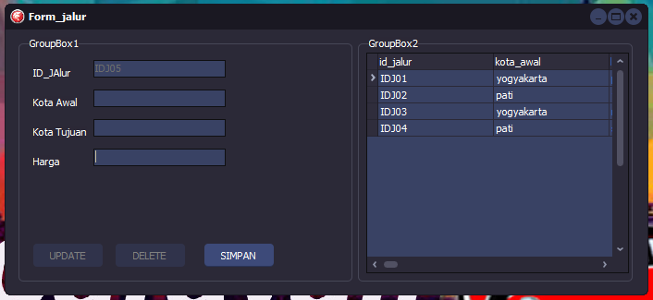

**Gambar 5.11** Halaman data jalur

Berdasarkan gambar 5.11 terdapat tombol update, delete dan simpan. Tombol simpan digunakan untuk menambahkan jalur atau rute baru. Tombol update berfungsi untuk mengubah data jalur dengan memilih data pada dbgrid terlebih dahulu dan kemudian click update. Tombol delete digunakan untuk menghapus data jalur dengan cara memilih data pada dbgrid sesuai data jalur yang akan dihapus kemudian click tombol delete.

1. **Halaman Data Berat Barang**

Halaman Berat Barang berfungsi untuk menampilkan serta mengolah data seperti menginputkan, mengubah, menghapus data Berat Pada Barang dan menentukan tarif sesuai dengan Berat Barang yang akan dikirm.

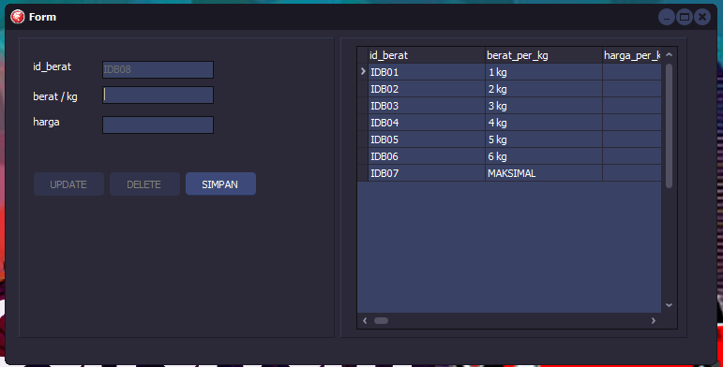

**Gambar 5.12** Halaman data berat barang

Berdasarkan gambar 5.12 terdapat tombol update, delete dan simpan. Tombol simpan digunakan untuk menambahkan data berat barang baru. Tombol update berfungsi untuk mengubah data berat barang dengan memilih data pada dbgrid terlebih dahulu dan kemudian click update. Tombol delete digunakan untuk menghapus data berat barang dengan cara memilih data pada dbgrid sesuai data berat barang yang akan dihapus kemudian click tombol delete.

1. **Halaman Data Jenis Barang**

Halaman Jenis Barang berfungsi untuk menampilkan serta mengolah data seperti menginputkan, mengubah, menghapus data Jenis Pada Barang dan menentukan tarif sesuai dengan Jenis Barang yang akan dikirm.

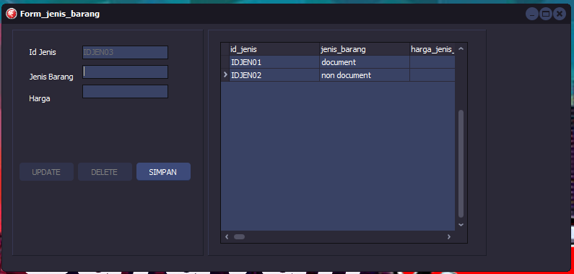

**Gambar 5.13** Halaman data jenis barang

Berdasarkan gambar 5.13 terdapat tombol update, delete dan simpan. Tombol simpan digunakan untuk menambahkan data jenis barang. Tombol update berfungsi untuk mengubah data jenis barang dengan memilih data pada dbgrid terlebih dahulu dan kemudian click update. Tombol delete digunakan untuk menghapus data jenis barang dengan cara memilih data pada dbgrid sesuai data jenis barang yang akan dihapus kemudian click tombol delete.

1. **Halaman Transaksi Tiket**

Halaman transaksi tiket berfungsi untuk memproses data pembeli yang akan memesan tiket.

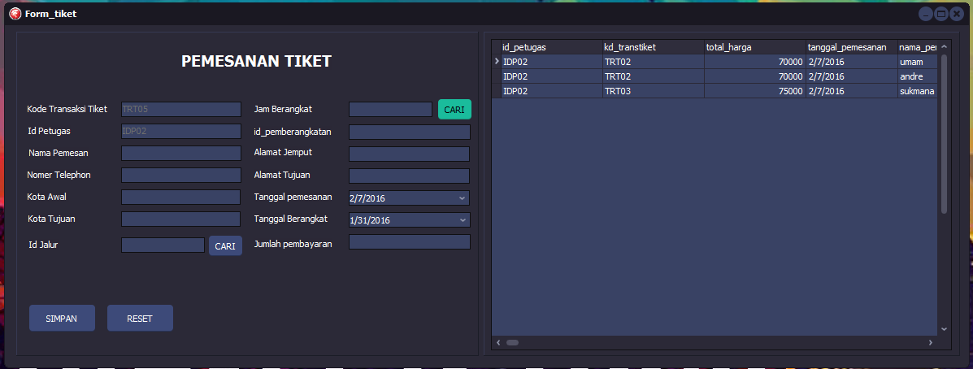

**Gambar 5.14** Halaman transaksi tiket

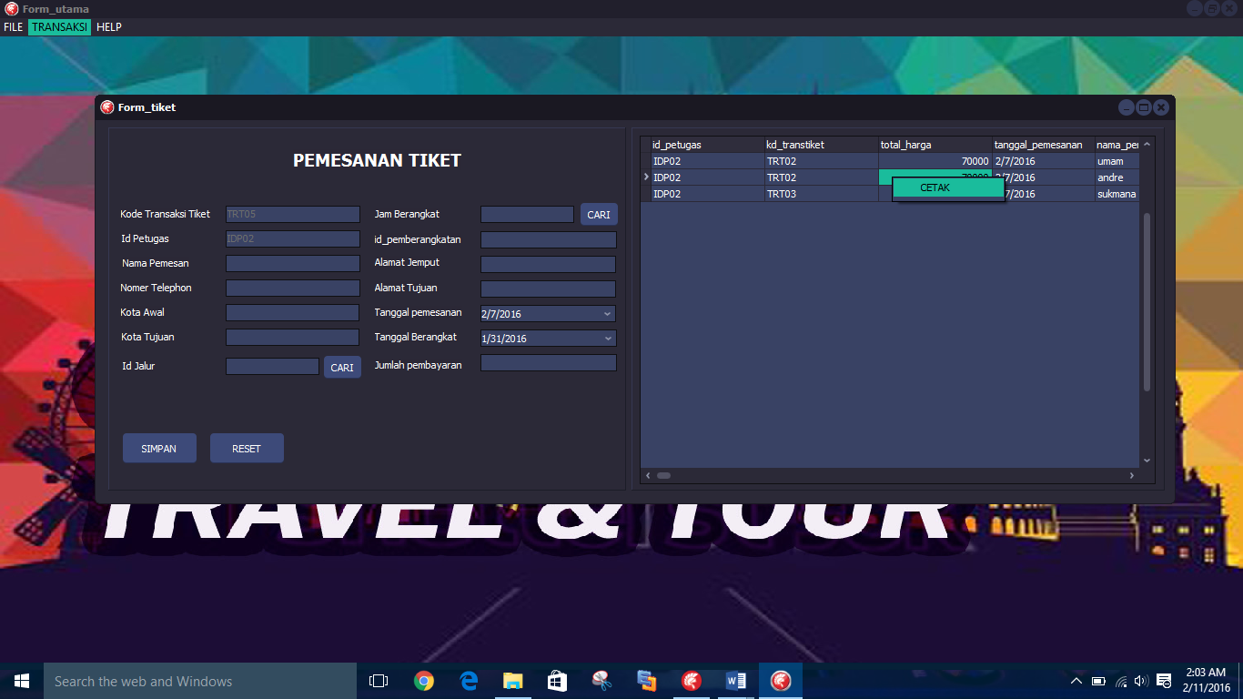

**Gambar 5.15** Halaman cetak transaksi tiket

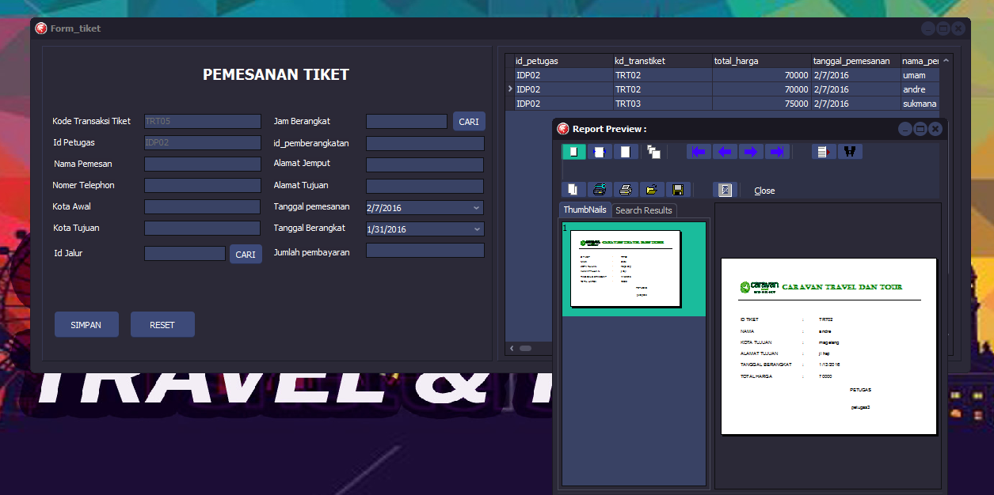

**Gambar 5.16** Halaman preview tiket

Menurut gambar 5.14 proses transaksi tiket dilakukan dengan menginputkan data yang dibutuhkan dari pembeli yang kemudian akan disimpan dan kemudian ditampilkan dalam dbgrid. Setelah transaksi di proses dan di simpan, maka program akan otomatis mencetak tiket travel atau dengan cara click kanan pada dbgrid kemudian clik cetak seperti pada gambar 5.15 maka akan tampil preview tiket travel seperti pada gambar 5.16. Jumlah bayar ditentukan dari data jalur yang sudah dipesan oleh pembeli. Secara umum transaksi tidak memiliki metode pengubahan data dan penghapusan data, jadi pada transaksi juga tidak terdapat tombol untuk mengubah dan menghapus data seperti pada tampilan *master* data. Potongan *source code* untuk menentukan jumlah pembayaran bayar otomatis tampak pada gambar 5.17

procedure TForm_cari_jalur.FormShow(Sender: TObject);

begin

with Data_Module.ADOQuery_jalur do

begin

Active:=False;

Close;

SQL.Clear;

SQL.Text :=' select * from tb_jalur';

active:=true;

**Gambar 5.17** Potongan *source code* menentukan jumlah bayar berdasarkan jlur

Gambar 5.17 menjelaskan untuk mengetahui tarif yang harus dibayarkan pembeli berdasarkan jalur yang akan ditempuh.

1. **Halaman Transaksi Pengiriman barang**

Halaman transaksi Pengiriman barang berfungsi untuk memproses data pelanggan yang akan mengirimkan barang.

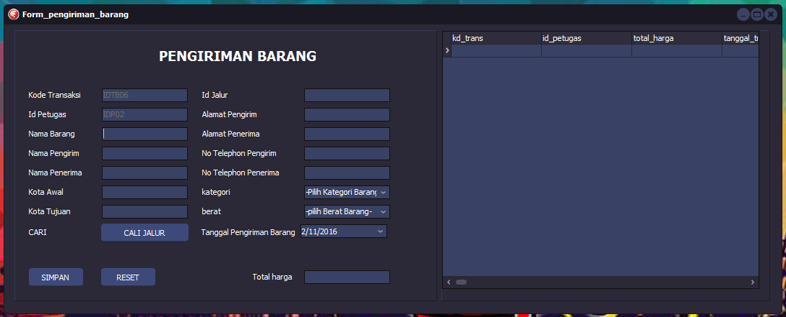

**Gambar 5.18** Halaman transaksi pengiriman barang.

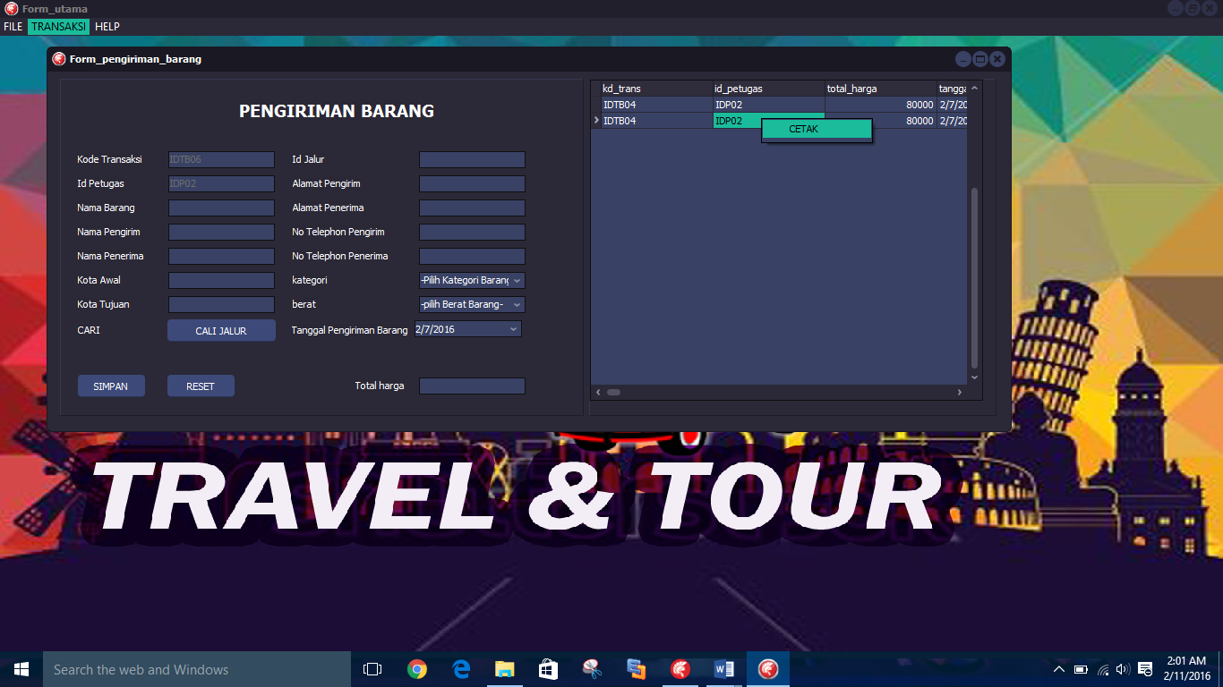

**Gambar 5.19** Halaman cetak transaksi pengiriman barang

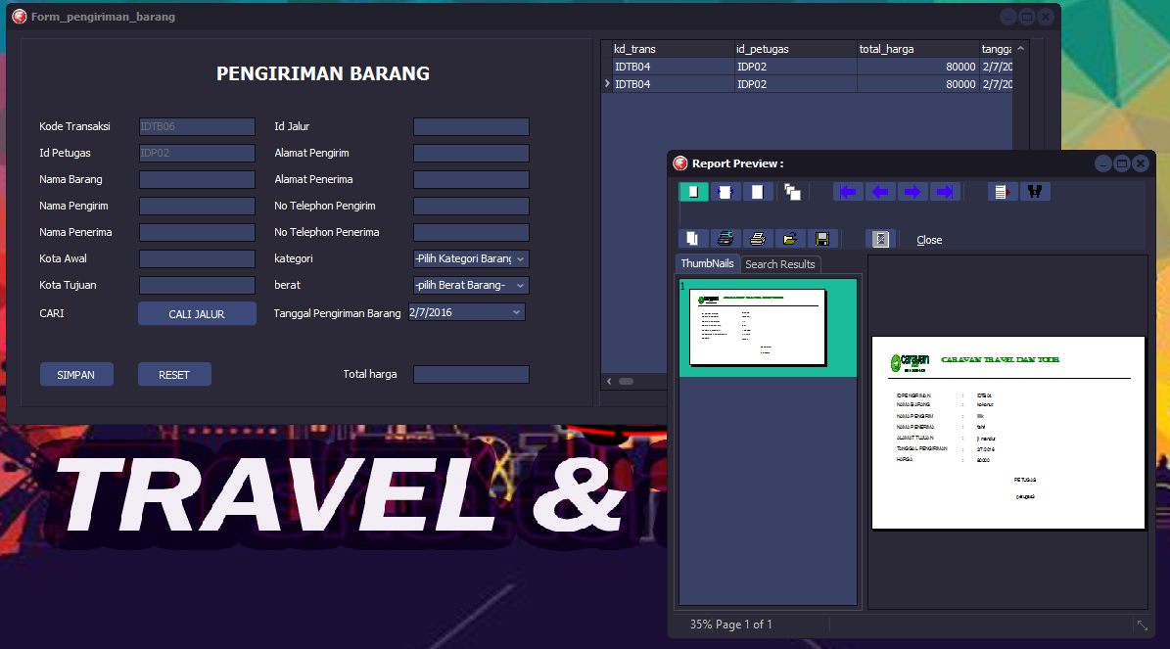

**Gambar 5.20** Halaman preview nota pengiriman barang.

Menurut gambar 5.18 proses transaksi pengiriman barang dilakukan dengan menginputkan data yang dibutuhkan dari pelanggan yang kemudian akan disimpan dan ditampilkan dalam dbgrid. Setelah transaksi di proses dan disimpan, maka program akan otomatis mencetak nota pengiriman barang atau dengan cara click kanan pada dbgrid kemudian clik cetak seperti pada gambar 5.19 maka akan tampil preview nota pengiriman barang seperti pada gambar 5.20 Jumlah bayar ditentukan dari data jalur, data jenis barang dan data berat barang yang akan dikirimkan oleh pelanggan. Secara umum transaksi tidak memiliki metode pengubahan data dan penghapusan data, jadi pada transaksi juga tidak terdapat tombol untuk mengubah dan menghapus data seperti pada tampilan *master* data. Potongan *source code* untuk menentukan jumlah pembayaran bayar otomatis tampak pada gambar 5.21

procedure TForm_pengiriman_barang.kombobox;

begin

with Data_Module.ADOQuery_jenis_barang do

begin

Active:=False;

SQL.Text:='select jenis_barang from tb_jenis_barang group by jenis_barang';

Active:=True;

end;

while not Data_Module.ADOQuery_jenis_barang.Eof do

begin

//ComboBox_kategori_barang.Clear;

ComboBox_kategori_barang.Items.Add(Data_Module.ADOQuery_jenis_barang.FieldByName('jenis_barang').AsString);

Data_Module.ADOQuery_jenis_barang.Next;

end;

with Data_Module.ADOQuery_berat_barang do

begin

Active:=False;

SQL.Text:='select berat_per_kg from tb_berat group by berat_per_kg';

Active:=True;

end;

while not Data_Module.ADOQuery_berat_barang.eof do

begin

//ComboBox_berat_barang.Clear;

ComboBox_berat_barang.Items.Add(Data_Module.ADOQuery_berat_barang.FieldByName('berat_per_kg').AsString);

Data_Module.ADOQuery_berat_barang.Next;

**Gambar 5.21** Potongan *source code* menentukan jumlah bayar berdasarkan jalur, jenis barang, dan berat barang.

1. **Halaman laporan Transaksi Tiket dan Pengiriman Barang**

Halaman laporan transaksi tiket dan pengiriman barang berfungsi untuk mencetak laporan tiket dan barang perhari halaman ini hanya dapat diakses oleh admin saja.



**Gambar 5.22** Halaman cetak laporan transaksi tiket dan pengiriman barang

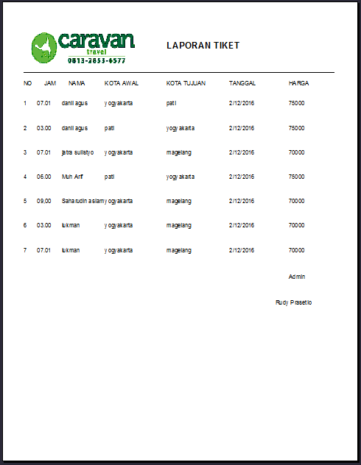

**Gambar 5.23** laporan transaksi tiket

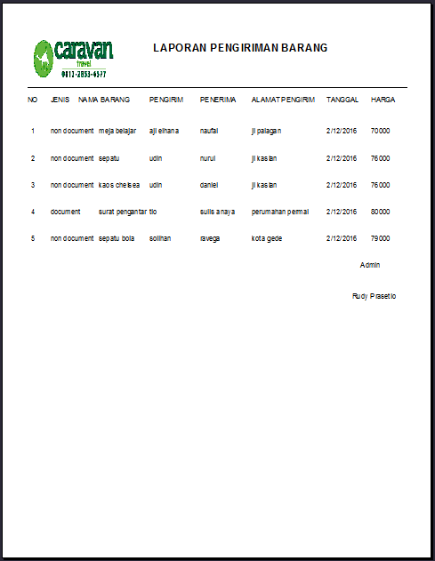

**Gambar 5.24** laporan pengiriman barang

Pada gambar 5.22 terdapat dua menu itemyakni transaksi tiket dan transaksi pengiriman barang. Begitu main menu di click maka secara otomatis akan mencetak laporan pemesanan tiket dan pengirimann barang selama satu hari seperti pada gambar 5.23 dan 5.24.

1. **Halaman Konfigurasi**

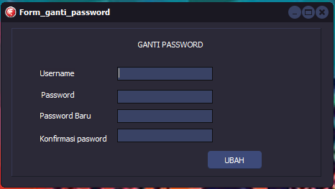 Halaman konfigurasi berfungsi untuk mengatur beberapa hal yang terkait dengan sistem. Di dalam halaman konfigurassi terdapat dua tab, yaitu *tab* ganti *password*, *tab* ganti *username*.

**Gambar 5.25** Halaman konfigurasi *tab* ganti *password*

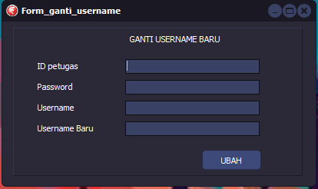Berdasarkangambar 5.25 *Tab* ganti *password* digunakan untuk mengubah *password* petugas.

**Gambar 5.26** Halaman konfigurasi *tab* ganti *username*

Berdasarkan gambar 5.26 *Tab* ganti username digunakan untuk mengganti username petugas sesuai id masing-masing.